: Congresul Autorităților Locale din Moldova
str. Columna 106A, Chisinau, Republica Moldova (secretariat)
t. 22-35-09, fax 22-35-29, mob. 079588547, info@calm.md, www.calm.md

Buletin Informativ 14-20 octombrie 2013

CUPRINS
MECANISMUL DE COOPERARE INTERCOMUNITARĂ – NOI OPORTUNITĂȚI PENTRU APL ȘI CETĂȚENI!....................................................................................................................2
PRIMARII VOR CONTINUA ACŢIUNILE ÎN SUSŢINEREA DESCENTRALIZĂRII PUTERII ŞI REDISTRIBUIRII FINANŢELOR………………………………………………………………………………………….4
COMUNICAT INFORMATIV AL CONSILIULUI MUNICIPALITĂȚILOR ȘI REGIUNILOR EUROPENE (CEMR)…………………………………………..…………………………………………………………….5
PIRKKA TAPIOLA: DESCENTRALIZAREA ÎN MOLDOVA ESTE O PRIORITATE PENTRU UE…………………………………………………………………………………………………………………………………..6
AUTOMOBILE NOI ACHIZIȚIONATE ÎN CADRUL PROIECTULUI „ÎMBUNĂTĂȚIREA SISTEMULUI INTEGRAT DE MANAGEMENT AL DEȘEURILOR SOLIDE LA ȘOLDĂNEȘTI…………………………………………………………………………………………………………….…….7
LA 16 OCTOMBRIE 2013, DELEGAȚIA GERMANĂ ANTRENATĂ ÎN NEGOCIERILE GUVERNAMENTALE PENTRU STABILIREA SPRIJINULUI FINANCIAR ȘI TEHNIC DE CARE VA BENEFICIA REPUBLICA MOLDOVA ÎN 2014, A VIZITAT RAIONUL CAHUL………………………………………………………………………………………………………………….……..…8
PROGRAMUL ”ECOLOGIZAREA ECONOMIEI ÎN VECINĂTATEA ESTICĂ”, DISCUTAT ÎN CADRUL ÎNTREVEDERII MINISTRULUI MEDIULUI GHEORGHE ŞALARU CU DIRECTORUL DE PROGRAME DE MEDIU OECD, ANGELA BULARGA…………………………………………………………10
SEMINAR DE LANSARE A PROIECTULUI "CONSOLIDAREA CAPACITĂȚILOR PENTRU STABILIREA GESTIONĂRII ADECVATE A FLUXULUI DE DEȘEURI ELECTRICE ȘI ELECTRONICE (DEEE) ÎN REPUBLICA MOLDOVA”…………………………………………………………………………………12
LEGEA APELOR INTRĂ ÎN VIGOARE PE 26 OCTOMBRIE CURENT……………..…………………….14

MECANISMULUI DE COOPERARE INTERCOMUNITARĂ – NOI OPORTUNITĂȚI PENTRU APL ȘI CETĂȚENI!

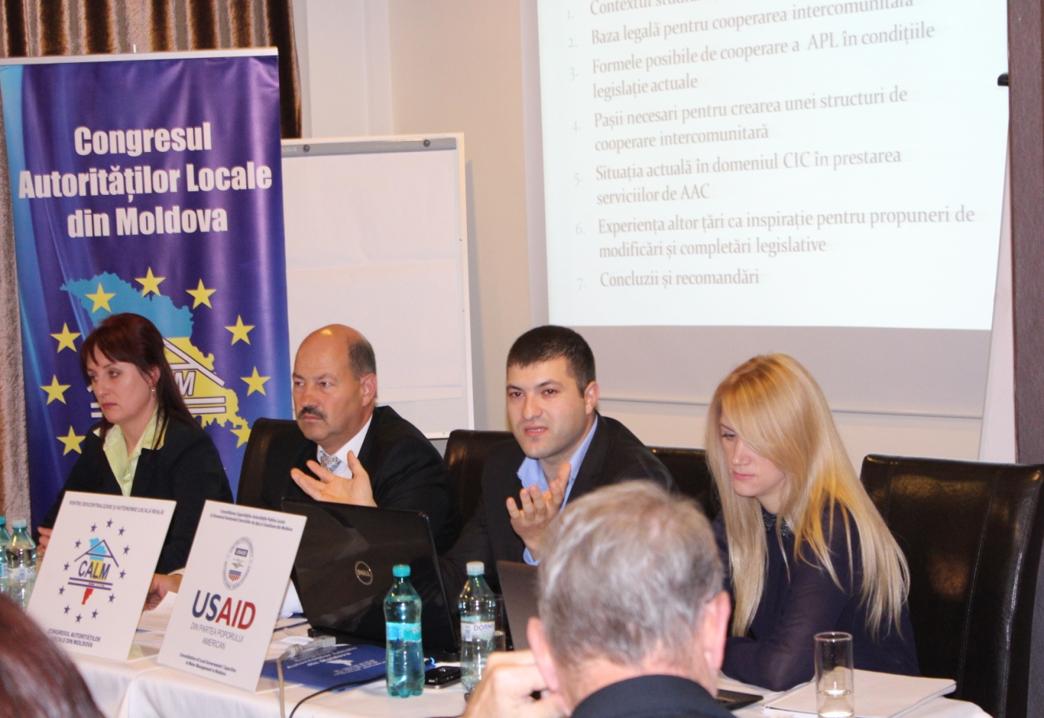

Vineri, 18 octombrie la Chișinău – Congresului Autorităţilor Locale din Moldova (CALM) a realizat în incinta Sălii de Conferințe „Saxophone” a avut loc prezentarea studiului “Cooperarea intercomunitară în vederea eficientizării serviciilor publice locale de aprovizionare cu apă și de canalizare: posibilități, lacune, bariere legale actuale și propuneri de modificare a cadrului legislativ”. La eveniment au fost prezenți în jur de 50 de reprezentanți ai Autorităților Publice Centrale, Autorităților Publice Locale de nivelul I și II precum și reprezentanți a comunității donatorilor și partenerilor de dezvoltare.
Obiectivul principal al evenimentului a fost prezentarea rezultatelor studiului elaborat de către Echipa de Experți CALM, care abordează modelele de cooperare posibile în condițiile legislației actuale, situația actuală în Moldova în domeniul cooperării intercomunitare în domeniul Aprovizionării cu Apă și Canalizare, experiența altor țări în domeniul cooperării intercomunitare (în special Romania și Macedonia) precum și o serie de concluzii, recomandări și propuneri de modificare a legislației. Studiul a fost realizat în rezultatul consultărilor active cu reprezentanții APL cât și a reprezentanților comunității partenerilor de dezvoltare implicați în domeniu.
În debutul Ședinței Ștefan VLAS, primar de Sărata Galbenă și vicepreședintele CALM, a menționat că domeniul de Aprovizionare cu Apă și Canalizare este foarte complex pentru toți actorii implicați în domeniu, și orice inițiativa de a elucida problemele din domeniu este salutabilă.
De asemenea Ștefan Vlas a menționat că subiectul abordat în studiu este foarte interesant și nou pentru primarii din Moldova, iar informație prezentată în acesta este foarte utilă, și practică, de aceia studiul în cauză ar trebui să fie diseminat în toate raionale republicii.
Expertul coordonator, Ion BESCHIERU a menționat că obiectivul principal a studiului a fost analiza cadrului legislativ actual și identificarea posibilelor modele de Cooperare intercomunitară pentru Autoritățile Publice Locale în condițiile legislației existente. De asemenea în vedere eficientizării mecanismului dat au fost analizată și experiența internațională în rezultatul căreia cele mai compatibile modelele de cooperare intercomunitară au fost identificate cele existente în România și Macedonia, care au servit ca bază pentru elaborarea recomandărilor și propunerilor de modificare a legislației.
Valentina PLEȘCA, Directorul Adjunct LGSP a menționat despre importanța identificării modalităților de prestare a serviciilor de calitate în condițiile legislației actuale, deoarece cadrul legislativ niciodată nu este perfect.
„…Autoritățile Publice Locale sunt responsabile să presteze servicii de calitate la un preț accesibil pentru populație, și aici cooperarea intercomunitară vine ca un instrument menit să asigure servicii de calitate la un preț pe care cetățenii și-l pot permite pe de o parte, iar pe de alta este necesar să ne gândim cum activează operatorii ca aceștia într-un final să-și acopere costurilor și un venit adițional pentru dezvoltare. Eu sunt sigură că studiul este foarte complex și majoritatea propunerilor atât pe cadrul legal cât și ceia ce ține de îmbunătățirea cooperării regionale, iar importanța lui este mai mare reieșind din faptul că a fost realizat în baza legislației existente, iar în opinia mea este important de realizat ceia ce putem astăzi, deoarece cadrul legal niciodată nu este perfect.”, a menționat Valentina PLEȘCA.
Andrei CANTEMIR, reprezentantul SDC în Moldova, a menționat despre importanța studiului realizat menit să elucideze posibilitățile de cooperare în special în domeniul Aprovizionării cu Apă și Canalizare.
„…de mulți ani activez în domeniul de asistență tehnică și cunosc îndeaproape domeniul și problemele aferente acestuia. La SDC am ajuns la limita când durabilitatea proiectelor implementate depinde de relația de conlucrare între comunități și este foarte bine-venită inițiativa de elucidare a acestei probleme în limitele legislației actuale, îndeosebi în domeniul de Aprovizionare cu Apă și Canalizare”, a menționat Andrei CANTEMIR.
Nicolae MELNIC, Primar de Călăraș, a menționat că la nivel de APL există inițiative de cooperare care din păcate din anumite motive nu au un final pozitiv, iar inițiativa CALM realizată prin intermediul studiului dat, este foarte oportună și binevenită, deoarece oferă o perspectivă practică asupra cooperării intercomunitare.
Scott Johnson, director LGSP a menționat că proiectul colaborează cu câteva orașe din republică inclusiv în domeniul cooperării intercomunitare iar studiul prezentat de CALM va fi util pentru câteva domenii. În primul rând este făcută o analiza posibilităților de cooperare intercomunitară în contextul cadrului legal existent. Studiul de asemenea prezintă câteva forme de cooperare posibile în comparație cu modelele din alte țări, iar lucrul cel mai important este faptul că acesta ne oferă o informație despre ce să nu ne fie frică.
În rezultatul discuțiilor participanții au menționat că inițiativa ajustării cadrului legal în vederea eficientizării mecanismului de cooperare intercomunitară este binevenită și foarte oportună din moment ce mecanismul dat, din perspectivei integrării Europene a Republicii Moldova, atât la nivelul autorităților publice centrale cât și a autorităților publice locale este cel mai viabil în vederea dezvoltării pe termen mediu și lung a Serviciilor Publice de calitate.
Menționăm că ședința de lucru a avut loc la inițiativa CALM în cadrul proiectului de „consolidare a capacităților Autorităților Publice Locale din Moldova în domeniul gestiunii serviciilor de aprovizionare cu apă și canalizare” implementat de CALM cu suportul financiar a USAID. Scopul principal a proiectului fiind identificarea modelelor eficiente de gestionare a serviciului de apă și canalizare reieșind din specificul activității și competențelor APL.
Serviciul comunicare si relaţii cu publicul al CALM:
tel. 0(22) 22-35-09, tel/fax. 0(22) 22-35-29, 0(22) 21-32-35, e-mail: info@calm.md.

PRIMARII VOR CONTINUA ACŢIUNILE ÎN SUSŢINEREA DESCENTRALIZĂRII PUTERII ŞI REDISTRIBUIRII FINANŢELOR
Primarii vor continua acţiunile de protest pentru descentralizarea puterii şi adoptarea în lectură finală a Legii finanţelor publice locale, pentru ca aceasta să intre în vigoare de la 1 ianuarie 2014. Despre acest fapt a declarat, joi, în cadrul conferinţei de presă la „INFOTAG”, preşedintele Congresului Autorităţilor Locale din Moldova, Tatiana Badan.
„Intenţionăm ca săptămâna viitoare să iniţiem o discuţie cu reprezentanţii mass-media, organizaţiile obşteşti, liderii societăţii civile pentru a discu ta situaţia creată, în primul rând, în cadrul şedinţei extinse a Consiliului executiv al Congresului”, a spus Tatiana Badan.
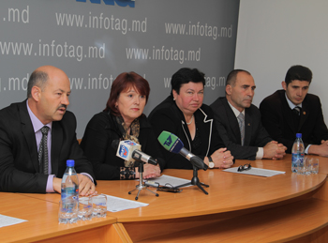
Potrivit spuselor sale, în paralel vor avea loc discuţii active și cu politicienii, deputaţii, populaţia şi cu partenerii externi de dezvoltare ai RM.
„Cetăţenilor, care au votat pentru noi acum doi ani, dorim să le explicăm că descentralizarea puterii şi redistribuirea surselor financiare le va influența în cel mai benefic mod traiul”, a spus ea.
Preşedintele Congresului a explicat că organizaţia pe care o conduce urmăreşte, în primul rând, scopuri profesionale şi nu politice.
„Sperăm ca toți colegii noştri din organele centrale ale puterii să „nu se mai joace de-a v-aţi ascunselea”, să nu mai împartă primarii în „ai noştri” şi „ai voștri”, dar se să ocupe de implementarea reală a reformelor”, a subliniat Badan.
Potrivit primarului satului Feşteliţa, raionul Ungheni, Nicolae Tudoreanu, costul întrebării este 1 mlrd. de lei care, potrivit statisticii, sunt acumulate în buget de către autorităţile locale.
„Aceste surse, într-un an electoral, reprezintă un instrument de presiune din partea unor deputați și partide politice. Noi însă nu dorim să fim ostaticii lor şi cerem să se procedeze în conformitate cu promisiunile date partenerilor europeni despre intenţiile „de a împărţi puterea”, a menţionat primarul.
Reprezentantul Congresului, Ştefan Vlas, a avertizat coaliția de la guvernare că în 2006, refuzul Partidului Comuniştilor de a implementa Legea finanţelor publice locale a dus la pierderea alegerilor în 2009.
„Același lucru se poate întâmpla și cu cei care azi sunt la putere dacă nu vor oferi posibilitate ca procesul de dezvoltare a comunelor, satelor şi orăşelelor să înceapă din 1 ianuarie 2014”, a declarat Vlas.
Primarul comunei Budeşti, mun. Chișinău, Nina Costiuc, a spus că autorităţile locale nu doresc „ridicarea baricadelor în această situaţie”, amintind de recomandarea Consiliului Europei făcută Legislativului de a „aduce reforma de descentralizare la un final logic”.
„Nu putem să înţelegem de ce, după toate participările contabililor şi primarilor noştri la diferite seminare de pregătire pentru formarea bugetului pentru 2014 conform noilor calcule, acum se află într-o situaţie stranie. Cum să calculăm bugetul pentru anul următor? La Chişinău trebuie să înţeleagă că dezvoltarea regiunilor nu poate avea loc fără o finanţare adecvată, respectiv, nu vor avea loc reforme”, declarat aceasta, menţionând că tergiversarea de către Parlament a adoptării Legii în ultima lectură se face din raţiuni politice.
http://www.infotag.md/reportaje/754008/

COMUNICAT INFORMATIV AL CONSILIULUI MUNICIPALITĂȚILOR ȘI REGIUNILOR EUROPENE (CEMR)
CEMR este o asociație pan-europeană a asociațiilor APL din toată Europa și un partener cheie al Congresului Puterilor Locale și Regionale al Consiliului Europei, Comitetului Regiunilor al UE și a Comisiei Europene în domeniu de administrație publică locală
În cadrul ședinței extraordinare a Consiliului de Administrare al Congresului Autorităților Locale din Moldova(CALM) din 4 octombrie 2013 s-a votat in unanimitate pentru protestul de astăzi 11 octombrie împotriva factorilor de decizie din Republica Moldova, care sunt determinați să amâne punerea în aplicare a proiectelor de modificări legislative privind finanțele publice locale. Această reformă reprezintă un pas important în procesul de democratizare a țării, care a ratificat fără rezerve în 1997 Carta Europeană a Autonomiei Locale.
În timpul demonstrației de la Chișinău, reprezentanții administrațiilor publice locale se vor deplasa din Piața Catedralei către clădirea Guvernului și Parlamentului Republicii Moldova.
Într-un comunicat de presă, CALM a avertizat despre „Consecințele ne-aprobării acestei legi, care îngreunează în continuare activitatea administrației publice locale în Republica Moldova” referindu-se asupra ”tuturor domeniilor conexe, precum administrația publică, democrația locală și națională, corupția, justiția, drepturile omului, etc.” Ne-aprobarea implementării reformei finanțelor publice locale ar reprezenta o încălcare a legislației Republicii Moldova, deoarece în 2012, de către Parlament, a fost aprobată Strategia Națională de Descentralizare, cu scopul de a transfera competențele și resursele financiare de la nivelul central către autoritățile locale.
Secretarul General al organizație noastre, Frédéric Vallier, regretă această situație: "În momentul când sărbătorim cea de-a 60 aniversare a Cartei pentru Libertățile Locale*, Consiliul Municipalităților și Regiunilor Europene (CEMR) este complet solidară cu Congresul Autorităților Locale din Moldova. Descentralizarea este esențială pentru dezvoltarea locală și creșterea sustenabilă. Acțiunea de astăzi prezintă capacitatea CALM-lui de a aduna energia primarilor și autorităților locale în lupta pentru democrația locală.”
Autonomia locală în Republica Moldova este monitorizată îndeaproape de către organizațiile internaționale. Adunarea Parlamentară a Consiliului Europei (Rezoluția, octombrie 2013) cere Guvernului Republicii Moldova să aprobe modificările legislative cu privire la reforma finanțelor locale, care să fie implementate începând cu anul 2014. Suplimentar, Congresul Autorităților Locale și Regionale al Consiliului Europei (Rezoluția privind democrația locală și regională în Republica Moldova, martie 2012) cere descentralizarea urgentă și implementarea reformei finanțelor locale, în scopul de a sprijini sistemul administrației publice din țară.
*Anul acesta celebrăm 60 de ani de la adoptarea Cartei Europene a Libertăților Locale (1953) a Consiliului Municipalităților și Regiunilor Europene și a 25-a aniversare a intrării în vigoare a Cartei Europene a Autonomiei Locale a Consiliului Europei (1988), pentru a marca aceste două aniversări, CEMR și Consiliului Europei în comun organizează conferința '1953 - 1988 - 2013: Descentralizarea la o răscruce de drumuri', la Strasbourg (Franța), la data de 26 noiembrie 2013. Discuțiile se vor concentra asupra progresului realizat pe parcursul ultimilor 60 de ani cu privire la guvernele locale și situația actuală în contextul crizei economice și financiare.
http://calm.md/libview.php?l=ro&idc=34&id=745
http://www.ccre.org/en/actualites/view/2384

PIRKKA TAPIOLA: DESCENTRALIZAREA ÎN MOLDOVA ESTE O PRIORITATE PENTRU UE
Subiectul descentralizării rămâne o prioritate în relaţia Uniunii Europene cu Republica Moldova. Acest lucru l-a declarat ambasadorul UE la Chişinău, Pirkka Tapiola, solicitat de Radio Orhei să precizeze dacă UE va insista asupra adoptării până la sfârşitul acestui an a Legii Finanţelor Locale. În acest sens se poartă discuţii cu toate părţile implicate în proces. Declaraţiile au fost făcute în cadrul unui briefing pentru jurnaliştii din mass-media locală, organizat ieri la Chişinău.
Amintim că recent câteva sute de primari din toate partidele au protestat la Chişinău contra tergiversării adoptării legii menţionate. Actul legislativ a fost adoptat în două lecturi, urmând să fie supus votului în lectura a treia, iar primarii acuză autorităţile centrale că stopează intenţionat implementarea noului sistem de finanţare, astfel încât să folosească pârghia financiară pentru a subjuga APL, în perspectiva viitoarelor alegeri parlamentare.
În cadrul unei conferinţe de presă la „INFOTAG”, reprezentanţii CALM au declarat că primarii vor continua acţiunile de protest pentru descentralizarea puterii şi adoptarea în lectură finală a Legii finanţelor publice locale, pentru ca aceasta să intre în vigoare de la 1 ianuarie 2014.
Potrivit primarului satului Feştelita, raionul Ungheni, Nicolae Tudoreanu, costul întrebării este 1 mlrd. de lei care, potrivit statisticii, sunt acumulaţi în buget de către autorităţile locale. „Aceste surse, într-un an electoral, reprezintă un instrument de presiune din partea unor deputați și partide politice. Noi însă nu dorim să fim ostaticii lor şi cerem să se procedeze în conformitate cu promisiunile date partenerilor europeni despre intenţiile „de a împărţi puterea”, a menţionat primarul.
Reprezentantul Congresului, Ştefan Vlas, a avertizat coaliția de la guvernare că în 2006, refuzul Partidului Comuniştilor de a implementa Legea finanţelor publice locale a dus la pierderea alegerilor în 2009.
http://radioorhei.info/pirkka-tapiola-descentralizarea-moldova-este-o-prioritate-pentru-ue/

AUTOMOBILE NOI ACHIZIȚIONATE ÎN CADRUL PROIECTULUI „ÎMBUNĂTĂȚIREA SISTEMULUI INTEGRAT DE MANAGEMENT AL DEȘEURILOR SOLIDE LA ȘOLDĂNEȘTI
Noile automobile au fost achiziționate în cadrul proiectului „Îmbunătățirea sistemului integrat de management al deșeurilor solide în raioanele Șoldănești, Rezina și Florești" implementat de ADR Centru și finanțat de Agenția de Cooperare Internațională a Germaniei (GIZ)." În urma procedurilor de achiziție publică drept cîștigator pentru procurarea acestor mașini în cadrul proiectului a fost desemnată firma Bras SRL din România.
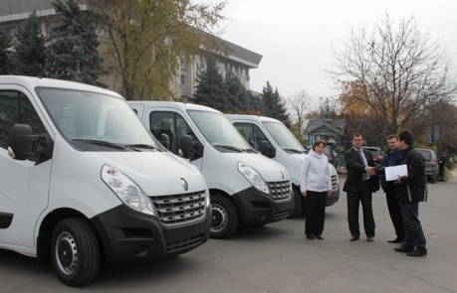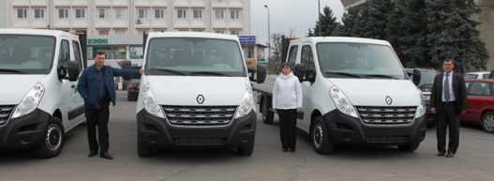
La această etapă de implementare a proiectului au fost procurate 3 automobile de marca RENAULT, destinate pentru prestarea serviciilor de către Întreprinderile Municipale. Unitățile de transport vor fi repartizate la Întreprinderile Municipale din Șoldănești, Florești și Cotiujenii Mari. În prezent acestea dispune de toată tehnica necesară pentru prestarea calitativă a serviciilor de colectare și prelucrare a deșeurilor menajere solide (DMS).
Proiectul "Îmbunătățirea sistemului integrat de management al deșeurilor solide în raioanele Șoldănești, Rezina și Florești" este unul interregional și va duce la dezvoltarea localităților vizate și la menținerea mediului ambiant mai curat.
O delegație germană care a negociat asistența oficială externă pentru Republica Moldova a vizitat raionul Cahul
http://adrcentru.md/libview.php?l=ro&idc=340&id=1911

LA 16 OCTOMBRIE 2013, DELEGAȚIA GERMANĂ ANTRENATĂ ÎN NEGOCIERILE GUVERNAMENTALE PENTRU STABILIREA SPRIJINULUI FINANCIAR ȘI TEHNIC DE CARE VA BENEFICIA REPUBLICA MOLDOVA ÎN 2014, A VIZITAT RAIONUL CAHUL

Din componența delegației au făcut parte:

1. Annette Seidel, Șefa Direcției Europa de Sud, Europa de Est, Caucaz de Sud, Ministerul Federal German pentru Cooperare Economică și Dezvoltare (BMZ) - Șefa delegației

2. Sonja Schüler, Responsabil regional, Consilier BMZ

3. Stefan Mironjuk, Consultant BMZ

4. Susanne Schellhardt, Manager regional Europa, Caucaz, și Asia centrală, GIZ

5. Nicolas Hempel, Șeful administrației regionale Ucraina, Moldova, Belarus, GIZ

6. Philipp Johannsen, Manager de proiect, Modernizarea serviciilor publice locale în Republica Moldova, GIZ

7. Dietrich Hahn, Consultant superior, Modernizarea serviciilor publice locale în Republica Moldova, GIZ

8. Ralf Orlik, Manager de țară, Europa de Est, Banca Germană pentru Reconstrucție (KfW)

9. Thomas Weithöner, Șeful Misiunii, Ambasada Republicii Federale Germane în RM

10. Miriam Müller, Consilier-Referent, Ambasada Republicii Federale Germane în RM

La eveniment au participat directorul Direcției Generale Dezvoltare Regională al Ministerului Dezvoltării Regionale și Construcțiilor, Valerian Bânzaru, și directorul Agenției de Dezvoltare Regională Sud, Maria Culeșov.

Astfel, cei 10 oaspeți au avut o întrevedere cu președintele raionului, Avram Micinschi, după care au vizitat ÎM "Apă-Canal Cahul", fiind ghidați de primarul orașului, Petru Burlacu, și directorul întreprinderii, Vasile Zagaevschi. ÎM a beneficiat în 2013 de investiţii germane consistente. Astfel, sediul companiei a suportat reparaţii în valoare de 580 de mii de lei. Totodată, pentru a optimiza capacităţile operaţionale ale întreprinderii, au fost procurate maşini specializate în valoare de peste 1,7 mii lei pentru intervenţii în caz de avarii, evacuarea apelor uzate ş.a. Sprijinul financiar a fost acordat prin intermediul proiectului "Modernizarea serviciilor publice locale în Republica Moldova", implementat de Agenţia de Cooperare Internaţională a Germaniei.

ÎM "Apă-Canal Cahul" a fost înfiinţată în 1970 şi are la acest moment aprox. 45 000 consumatori. Compania are toate şansele să devină un operator de servicii veritabil şi să deservească nu doar oraşul Cahul, ci şi satele învecinate.

În 2014, cu fonduri germane alocate de Ministerul Federal German pentru Cooperare Economică și Dezvoltare (BMZ), va fi reabilitată stația de tratare a apelor din râul Prut. Datorită acestei investiții, va fi asigurată cantitatea necesară de apă pentru întreg raionul pentru 10-15 ani. Or, extinderea numărului de consumatori este un obiectiv al Strategiei raionale de dezvoltare socio-economică.

Apoi, delegația germană a vizitat satul Roșu, unde cei peste 3700 de locuitori au fost asiguraţi cu apă potabilă și sunt deserviți de ÎM "Apă-Canal Cahul". Construcția apeductului a avut loc în cadrul aceluiași proiect GIZ "Modernizarea serviciilor publice locale în Republica Moldova", din fondurile oferite de Guvernul României.

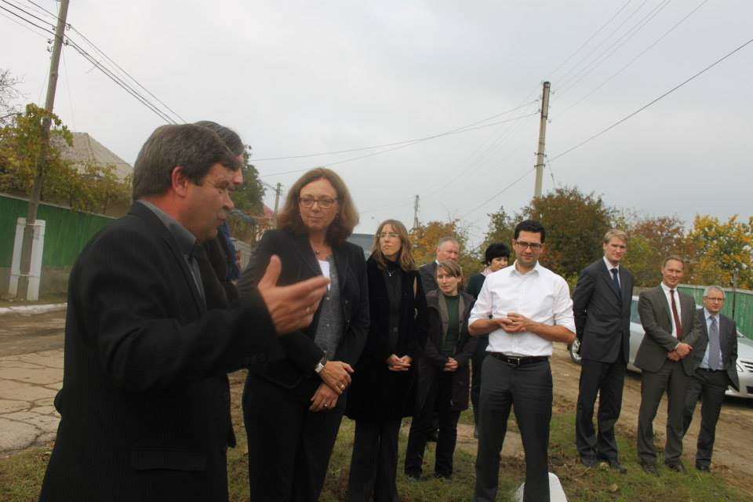

În 2014, din fondurile acordate de BMZ, locuitorii din Roșu vor fi conectați la sistemul de canalizare al orașului Cahul.

Toate aceste măsuri investiționale sprijinite de Guvernul Germaniei sunt implementate în parteneriat cu Ministerul Dezvoltării Regionale și Construcțiilor, achizițiile publice și buna desfășurare a proiectului fiind asigurate de Agenția de Dezvoltare Regională Sud.

Negocierile moldo-germane au avut loc pe 15 octombrie. Tot la 16 octombrie, membrii delegației au avut o întrevedere cu bașcanul Unității Administrativ-Teritoriale Găgăuzia, Mihai Formuzal. În UTAG au vizitat satul Beșalma unde, din contul unui grant acordat de Banca Germană pentru Reconstrucţie (KfW), a fost construit sistemul de alimentare cu apă.

Promovarea cooperării între Guvernul Germaniei şi Guvernul Republicii Moldova a început în 1994. De atunci, au fost implementate un şir de proiecte importante de dezvoltare, care au avut drept scop facilitarea procesului de tranziție de la o economie planificată la cea de piață.

http://serviciilocale.md/libview.php?l=ro&idc=52&id=656&t=/Stiri-Galerii-foto/Stirile-proiectului/O-delegatie-germana-care-a-negociat-asistenta-oficiala-externa-pentru-Republica-Moldova-a-vizitat-raionul-Cahul

PROGRAMUL ”ECOLOGIZAREA ECONOMIEI ÎN VECINĂTATEA ESTICĂ”, DISCUTAT ÎN CADRUL ÎNTREVEDERII MINISTRULUI MEDIULUI GHEORGHE ŞALARU CU DIRECTORUL DE PROGRAME DE MEDIU OECD, ANGELA BULARGA

La 15.10.2013 ministrul mediului Gheorghe Şalaru a avut o întrevedere de lucru cu Angela Bularga, Director de Programe de Mediu, Departamentul EPI, OECD.
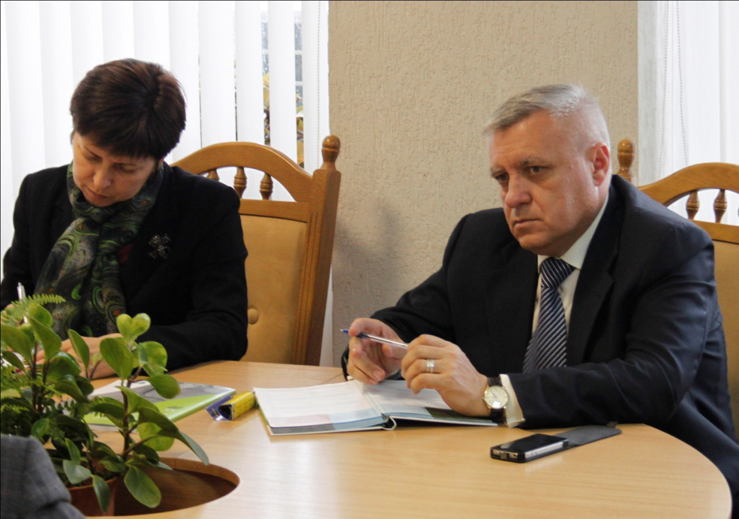
În cadrul întrevederii s-a trecut în revistă progresul realizării Programului ”Ecologizarea economiei în vecinătatea estică” (Greening economies in the Eastern Neighbourhood Countries, EaP GREEN Programme), care își propune să promoveze ”creşterea verde” în şase ţări ale Parteneriatului Estic (PaE): Armenia, Azerbaidjan, Belarus, Georgia, Republica Moldova şi Ucraina. Scopul este de a susţine decuplarea creşterii economice de degradarea mediului şi epuizarea resurselor.
Discuțiile s-au axat asupra activităţilor Programului de care beneficiază Ministerul Mediului şi sunt implementate cu suportul OECD: „Instrumentele economice de management a produselor neprietenoase mediului în Moldova”, „Reforma subvențiilor cu efect negativ asupra mediului, în sectorul energetic”,“Promovarea aplicării Evaluării Strategice de Mediu (SEA) şi a Evaluării Impactului de Mediu (EIA) ca instrumente esenţiale de planificare pentru o economie durabilă”. De asemenea, s-a discutat despre iniţierea unor noi proiecte cum ar fi „Elaborarea unui set de indicatori ai creşterii verzi” şi „Evaluarea costurilor unui program de investiţii de mediu”.

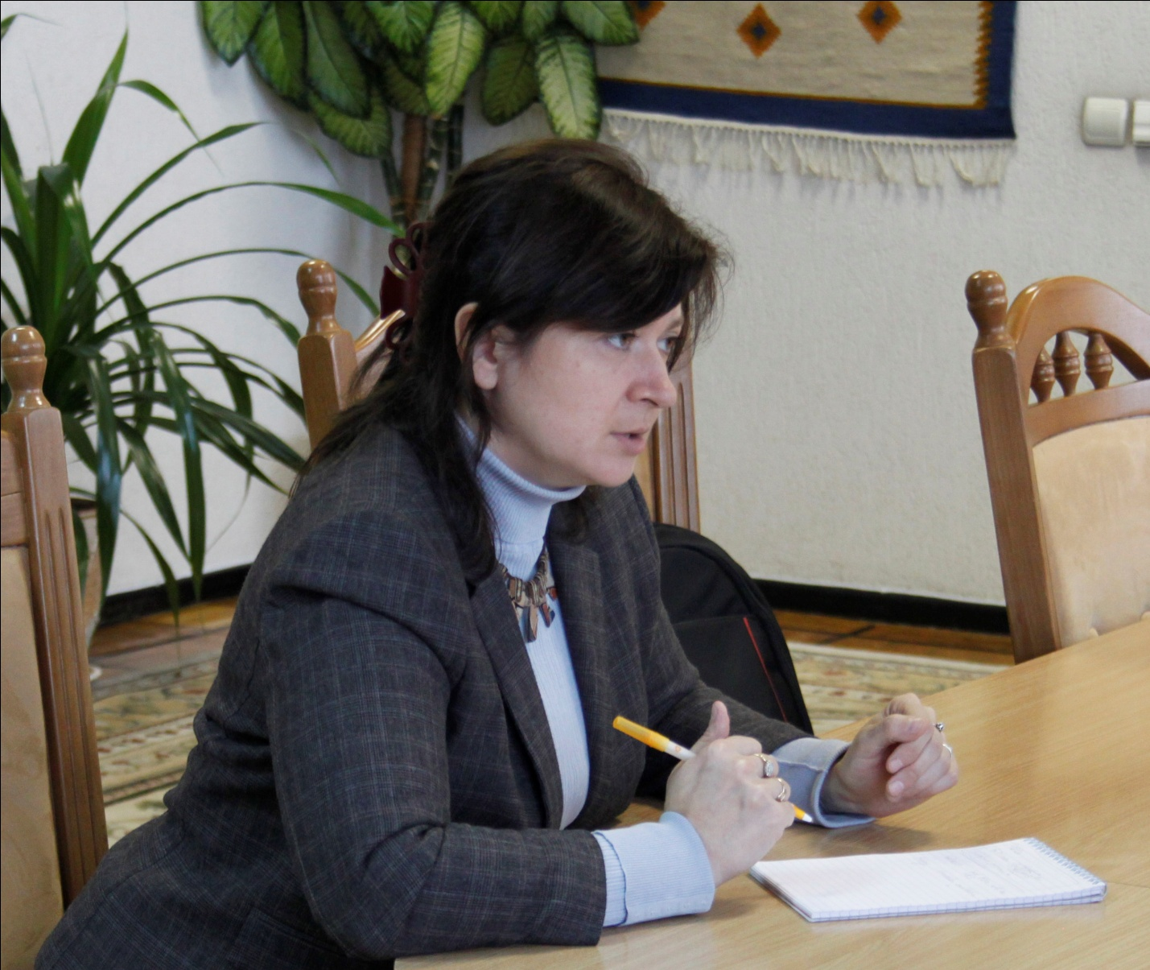
În cadrul Programului va fi iniţiată crearea unei platforme naționale pentru promovarea economiei « verzi ». Platforma va servi drept mecanism de organizare și monitorizare a realizării angajamentelor asumate la Summit-ul de la Varșovia al Parteneriatului Estic. Eforturile Republicii Moldova și altor cinci țări-membre ale Parteneriatului Estic vor fi sprijinite de organizațiile internaționale-cheie în domeniul economiei « verzi », cum ar fi Organizația pentru cooperare și dezvoltare economică (OCDE), Programul Națiunilor Unite pentru Dezvoltare Industrială (UNIDO), Programul Națiunilor Unite pentru Mediu (UNEP) și Comisia economică pentru Europa a ONU (UNECE).

http://mediu.gov.md/index.php/serviciul-de-presa/noutati/1497-programul-ecologizarea-economiei-in-vecinatatea-estica-discutat-in-cadrul-intrevederii-ministrului-mediului-gheorghe-salaru-cu-directorul-de-programe-de-mediu-oecd-angela-bularga

SEMINAR DE LANSARE A PROIECTULUI "CONSOLIDAREA CAPACITĂȚILOR PENTRU STABILIREA GESTIONĂRII ADECVATE A FLUXULUI DE DEȘEURI ELECTRICE ȘI ELECTRONICE (DEEE) ÎN REPUBLICA MOLDOVA”

La 17.10.2013, viceministrul mediului Lazăr Chirică a participat la deschiderea seminarului de lansare a proiectului "Consolidarea capacităților pentru stabilirea gestionării adecvate a fluxului de deșeuri electrice și electronice (DEEE) în Republica Moldova”, finanțat de către Agenția Slovacă pentru Cooperare Internațională și Dezvoltare.

Seminarul a fost organizat de către Ministerul Mediului, cu suportul Oficiului Prevenirea Poluării Mediului și Agenției Slovace de Mediu, care vor asigura implementarea acestui proiect.

Seminar DEEE 2Proiectul va fi implementat în perioada septembrie 2013 – septembrie 2014 și are drept scop continuarea acordării suportului tehnic pentru dezvoltarea legislației de mediu în Republica Moldova și armonizarea acesteia cu legislația Uniunii Europene.

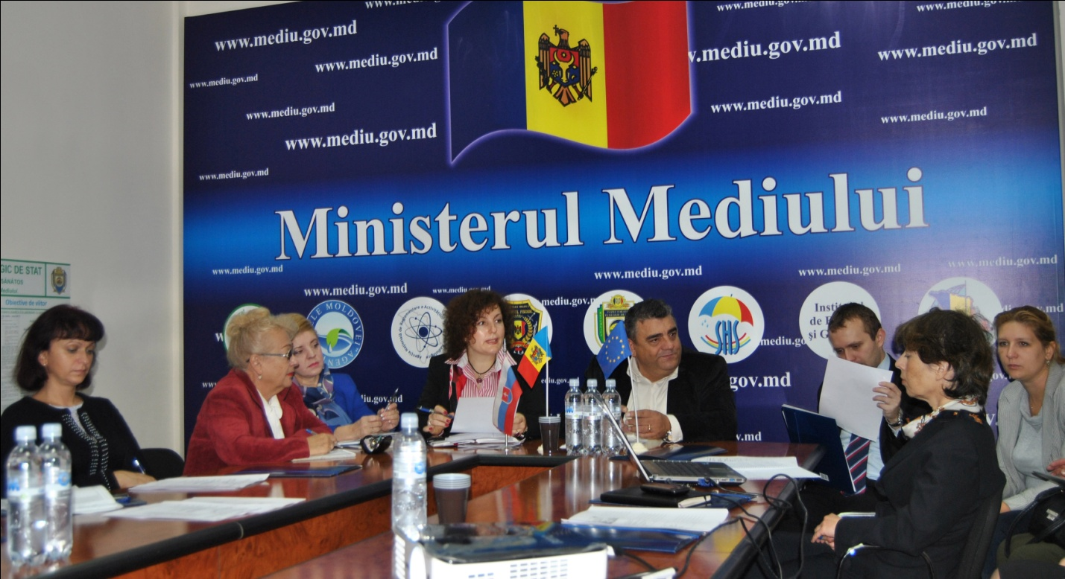

În contextul aspiraţiilor Republicii Moldova de integrare în comunitatea europeană, Ministerul Mediului efectuează aproximarea legislaţiei din domeniul mediului, inclusiv a celei ce ţine de managementul deşeurilor, la cerinţele legislaţiei europene. Astfel, a fost elaborată și aprobată Strategia naţională privind managementul deşeurilor (2013-2027) și se află în proces de promovare proiectul noii Legi privind deşeurile, care include un șir de prevederi legate de gestionarea DEEE.
Seminar DEEE 4
Proiectul nou inițiat va oferi asistență tehnică în pregătirea legislației secundare pentru stabilirea unui sistem integrat de gestionare a DEEE pentru Republica Moldova, în particular a proiectului Regulamentului privind deșeurile de echipamente electrice și electronice (DEEE) și a sistemului informațional de gestionare a deșeurilor care va include Registrul producătorilor de EEE. Ministerul Mediului deja a inițiat în cadrul proiectului ENPI - Guvernarea deşeurilor, elaborarea Conceptului tehnic privind sistemul informațional de management al deșeurilor (SI MD). Elaborarea sistemului informațional a fost inițiată prin armonizarea sistemului naţional de clasificare a deşeurilor la practicile internaţionale, în special la practicile de clasificare a deşeurilor din UE. Pentru a atinge acest obiectiv a fost elaborat proiectul Instrucţiunii privind evidenţa şi prezentarea datelor şi informaţiilor privind deşeurile şi gestionarea deşeurilor. Acest document are scopul de a ajuta producătorii şi deţinătorii de deşeuri să ducă evidenţa deşeurilor pe care le generează şi gestionează şi să raporteze aceste informaţii autorităţii centrale de mediu în conformitate cu metodele de clasificare a deşeurilor utilizate în cadrul UE.

Sistemul informațional de management al deșeurilor reprezintă o platformă comună de acces la date şi informaţii privind deşeurile, și va oferi accesul la informaţii privind raportarea datelor privind deşeurile şi gestionarea lor, etc.. Totodată, SI MD va facilita procesul de eliberare a autorizaţiei de mediu pentru gestionarea deşeurilor.

http://mediu.gov.md/index.php/serviciul-de-presa/noutati/1501-seminar-de-lansare-a-proiectului-consolidarea-capacitatilor-pentru-stabilirea-gestionarii-adecvate-a-fluxului-de-deseuri-electrice-si-electronice-deee-in-republica-moldova

LEGEA APELOR INTRĂ ÎN VIGOARE PE 26 OCTOMBRIE CURENT

26 octombrie, anul curent este data când va intra în vigoare Legea apelor. Noile prevederi legislative sunt unite într-un document-cadru ce promovează managementul modern al resurselor acvatice din Moldova. Despre aceasta au informat reprezentanții Ministerului Mediului în cadrul unei conferințe de presă, notează UNIMEDIA.
Legea apelor urmează să substituie vechiul Cod al apelor, adoptat în 1993. „Am reușit să ajustăm domeniul resurselor acvatice la cerințele moderne, în special la cerințele europene”, a menționat ministrul Mediului, Gheorghe Șalaru.
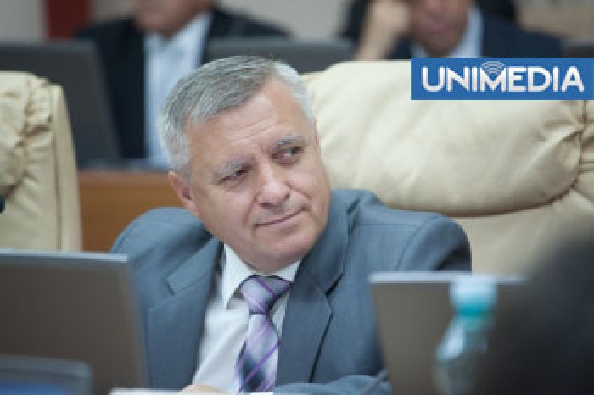
Noua Lege se deosebește de vechiul Cod printr-un șir de principii: participare, prevenirea poluării, principiul „cel care poluează-plătește”, principiul precauției, cel bazinier și cel al exclusivității proprietății statului asupra resurselor acvatice.
„În procesul de elaborare şi promovare a Legii Apelor şi a actelor secundare la lege am avut și avem susţinerea Fondului Provocările Mileniului (FPM), Agenţiei Elveţiene de Cooperare şi Dezvoltare şi a Uniunii Europene. Republica Moldova este prima ţară din regiunea Europei de Est, Caucazului şi Asiei Centrale care a instituit cadrul legal pentru gestionarea bazinelor hidrografice, înlocuind Codul apelor din timpurile sovietice. În acelaşi timp, Moldova este cea de-a doua ţară (după Armenia), care a armonizat parțial legislaţia naţională în domeniul apelor cu cerinţele directivelor Uniunii Europene din domeniu”, a subliniat Ministrul Mediului.
Directorul executiv al FPM Moldova, Valentina Badrajan a accentuat că un aspect important al noii legi, care favorizează utilizatorii de apă, inclusiv Asociațiile Utilizatorilor de Apă pentru Irigare, este extinderea termenului autorizaţiei de mediu pentru folosinţa specială a apei de la 3 ani, conform legislației vechi, până la 25 de ani
„Codul apelor nu avea prevederi ce țin de principii moderne de gestionare a resurselor acvatice. În legislația veche nu erau stipulate drepturile utilizatorilor de apă”, a specificat reprezentantul Fondului Provocările Mileniului.
Legea apelor a fost adoptată pe 23 decembrie 2011. Prin implementarea acesteia Republica Moldova şi-a propus să creeze un cadru legislativ nou în domeniul gestionării, protecţiei şi folosinţei eficiente a apelor, armonizat cu legislaţia Uniunii Europene.

http://unimedia.info/stiri/legea-apelor-intra-in-vigoare-pe-26-octombrie-curent-67236.html

